Universidad San Carlos de Guatemala
Facultad de ingeniería.
Ingeniería en ciencias y sistemas



Título del Proyecto:

ELI NOSQL

PONDERACIÓN: 45 pts
Tiempo estimado: 80 hrs

Índice

1. MARCO FORMATIVO 3
1.1. Valor 3
1.2. Competencia(s) 3
1.3. Habilidad(es) blandas a formar 3
2. Resultado del Aprendizaje 3
2.1. Objetivo SMART 3
3. Resumen Ejecutivo 4
4. Enunciado del Proyecto 4
4.1 Descripción del problema o necesidad a resolver 4
4.2 Alcance del proyecto 5
4.3 Recursos y herramientas a utilizar 5
5. Descripción del lenguaje 7
5.1 Comentarios 7
5.2 Tipos de Datos 8
5.3 Operadores Relacionales 9
5.4 Uso de Operadores Relacionales 9
5.5 Operadores Lógicos 10
5.6 Signos de Agrupación 11
5.7 Precedencia de Operadores 13
5.8 Instrucciones de Persistencia y Exportación 15
5.8 Definición de Base de Datos con Persistencia 16
5.9 Palabras Reservadas e Instrucciones del Lenguaje ELI 16
5.10 Instrucciones de Gestión del Lenguaje ELI 21
5.11 Estructura JSON para Persistencia de Base de Datos 24
5.12 Estructura JSON para Exportación de Consultas 25
5.13 Carga de Información Persistida 26
Reportes 26
Entregables 27
6. Material de apoyo 28
7. Metodología 28
8. Cronograma 28
9. Rúbrica de Calificación 29
9.1 Requisitos para optar a la calificación 29
9.2 Detalle de la Calificación 30
9.3 Comentarios Generales 31

MARCO FORMATIVO

Valor

Nombre del valor | ¿Cómo se aplica en el proyecto?

Competencia(s)
A través del desarrollo del proyecto ELI (Educational Language Implementation), el estudiante desarrollará las siguientes competencias académicas y técnicas:
- Implementación de analizadores léxicos, aplicando expresiones regulares y herramientas especializadas como JFlex para la tokenización de lenguajes formales y el manejo de errores léxicos.
- Diseño y gestión de entradas, incorporando manejo de ámbitos, registro de entidades del lenguaje y organización estructurada de la información semántica básica.
- Construcción de analizadores sintácticos, utilizando CUP para el diseño de gramáticas LL y LR, validando la estructura formal de programas y comprendiendo los procesos de derivación por la izquierda y por la derecha.

Habilidad(es) blandas a formar
Autogestión del tiempo: Planificación y cumplimiento del cronograma
Responsabilidad y compromiso: Gestión completa del ciclo del proyecto
Resolución de problemas: Manejo de errores de parsing, ambigüedad gramatical, etc
Reflexión personal: Evaluación de resultados y mejoras.

Resultado del Aprendizaje

Objetivo SMART

Específico (¿Qué?) | Medible (¿Cuánto?) | Alcanzable (¿Cómo?) | Realista (¿Para qué?) | A Tiempo (¿Cuándo?)

Resumen Ejecutivo
El curso de Organización de Lenguajes y Compiladores 1, perteneciente a la Facultad de Ingeniería de la Universidad de San Carlos de Guatemala, necesita un sistema capaz de gestionar datos y reconocer un nuevo lenguaje de programación llamado ELI y generar reportes.
El lenguaje ELI presenta una sintaxis original, inspirada en el dominio de bases de datos, pero no compatible con SQL, lo que permite a los estudiantes definir estructuras de datos, realizar inserciones, consultas, modificaciones y eliminaciones mediante construcciones propias del lenguaje. El procesamiento del lenguaje se realiza de manera completamente independiente del motor de almacenamiento.
El propósito principal del proyecto es que el estudiante diseñe, implemente y documente las fases iniciales de un compilador, aplicando de manera práctica los conceptos vistos en el curso Organización de Lenguajes y Compiladores 1.

Enunciado del Proyecto

4.1 Descripción del problema o necesidad a resolver
El curso de Organización de Lenguajes y Compiladores 1, perteneciente a la Facultad de Ingeniería de la Universidad de San Carlos de Guatemala, requiere el desarrollo de una aplicación educativa capaz de gestionar datos e interpretar programas escritos en el lenguaje ELI. Esta aplicación permitirá a los usuarios editar y analizar código, generar y visualizar reportes, y mostrar los datos almacenados como resultado de la ejecución del lenguaje.
El sistema contará con un entorno gráfico de desarrollo, que incluirá un editor de código, un módulo de análisis léxico, y un área de salida donde se presentarán los resultados de las operaciones realizadas sobre los datos. Asimismo, la aplicación será capaz de persistir la información almacenada en memoria, permitiendo conservar el estado de los datos durante la ejecución de la aplicación, sin delegar el análisis del lenguaje a sistemas externos.
Se recomienda que se desarrolle mediante una arquitectura capaz:
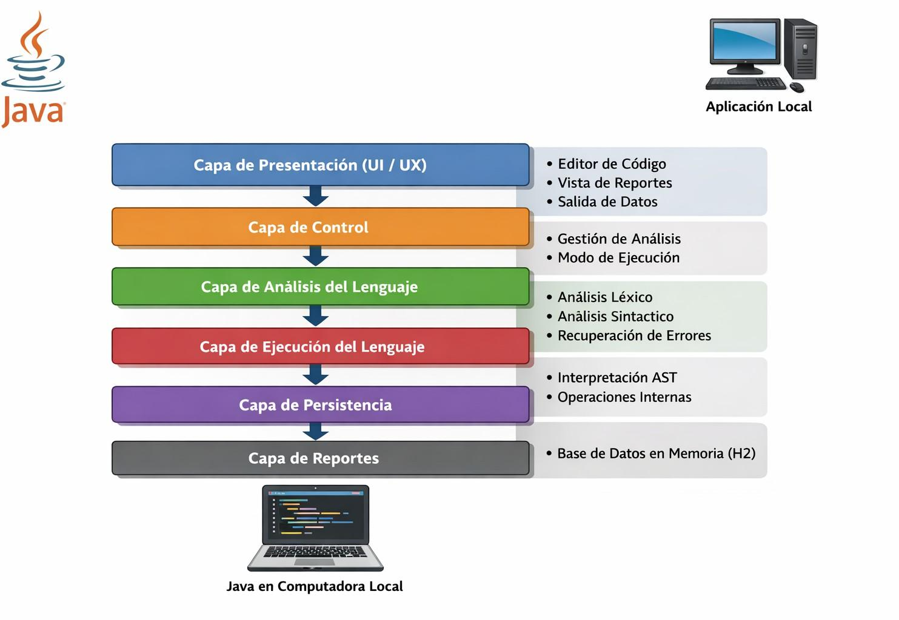

4.2 Alcance del proyecto
Alcance obligatorio:
El software debe poder mostrar los resultados de las operaciones relacionales y logicas. Así como la oportunidad de generar Reportes de Errores lexicos y la Tabla de Símbolos utilizada.

4.3 Recursos y herramientas a utilizar

Entorno de Trabajo
Editor
El editor será parte del entorno de trabajo, cuya finalidad será proporcionar ciertas funcionalidades, características y herramientas que serán de utilidad al usuario. La función principal del editor será el ingreso de código fuente que será analizado. En este se podrán abrir diferentes archivos al mismo tiempo.

Funcionalidades
- Crear archivos: El editor deberá ser capaz de crear archivos en blanco
- Abrir archivos: El editor deberá ser capaz abrir archivos
- Guardar archivo: El editor deberá guardar el estado del archivo en el que se está trabajando.

Herramientas
- Ejecutar: La opción Ejecutar realizará el llamado al intérprete del lenguaje ELI, el cual será el encargado de llevar a cabo el análisis léxico del código fuente.

Reportes
- Reporte de Errores: se mostrarán todos los errores encontrados al realizar el análisis léxico. Cada error deberá incluir la siguiente información: Tipo de Error, Descripción, Línea, Columna

- Reporte tabla de tokens: se debe de generar un reporte con todos los tokens identificados.

IDE:
Área de Consola:
En esta área se mostrarán los resultados, mensajes y todo lo que sea indicado dentro del lenguaje

Output:
En esta área se deberán mostrar el resultado de las consultas realizadas.

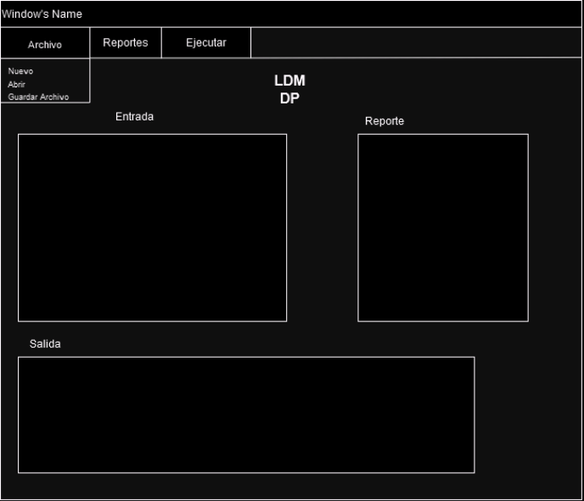

5. Descripción del lenguaje

Comentarios
ELI soporta dos tipos de comentarios: comentarios de una línea y comentarios multilínea.

Comentarios de una línea:
Los comentarios de una línea se utilizan para documentar una instrucción o agregar anotaciones breves dentro del código. Este tipo de comentario inicia con una secuencia ## y se extiende hasta el final de la línea en la que se encuentra. Todo el texto que aparezca después de ## será considerado un comentario y no será procesado por el intérprete.

## Este es un comentario de linea. database universidad{
}

Comentarios Multilínea:
Los comentarios multilínea se utilizan para documentar bloques completos de código o agregar explicaciones más extensas. Este tipo de comentario inicia con la secuencia #* y finaliza con la secuencia #*. Todo el contenido que se encuentre entre estos delimitadores será ignorado por el intérprete.
#* Este es un comentario multilínea.
tabla que registra entidades tipo estudiante
#*
table estudiantes{ id: int;
nombre: string edad: int; }

Nota: Los comentarios multilínea pueden abarcar una o varias líneas de código.

Tipos de Datos
Los tipos de dato que soportará el lenguaje en concepto de un tipo de variable se definen a continuación:

Tipo | Descripción | Ejemplo | Observaciones | Valor por defecto
Entero (int) | Admite únicamente valores numéricos enteros. | 1, -120 | Se maneja  cualquier cantidad de dígitos. | 0
Decimal (float) | Admite valores numéricos con parte decimal. | 1.5, -3.2 | Permite decimales positivos y  negativos. | 0.0
Boolean o (bool) | Admite valores lógicos verdadero o falso. | true, false | Utilizado en filtros y evaluaciones lógicas. | false
Cadena (string) | Conjunto de caracteres delimitado por comillas dobles. | "Luis", "ELI" | Permite secuencias de escape. | ""
Arreglo (array) | Colección ordenada de valores del mismo o distinto tipo. | [1, 2, 3] | Puede contener tipos mixtos. | []
Objeto (object) | Conjunto de pares clave–valor. | { nombre: "Luis", edad: 22  } | Similar a  documentos NoSQL. | {}
Nulo (null) | Representa la ausencia de un valor. | null | Útil para campos opcionales. | null

Operadores Relacionales
El lenguaje ELI soporta únicamente operadores relacionales, los cuales se utilizan para comparar valores dentro de expresiones de filtrado, principalmente en la cláusula filter de las sentencias de lectura.
ELI no soporta operadores aritméticos, ya que el lenguaje está orientado a la consulta y manipulación de datos, y no al cálculo numérico.
Las expresiones relacionales permiten evaluar condiciones lógicas que determinan qué registros cumplen con un criterio específico.

Operador | Descripción | Ejemplo
== | Evalúa si dos valores son iguales | edad == 20
!= | Evalúa si dos valores son diferentes | edad != 18
> | Evalúa si un valor es mayor que otro | edad > 21
< | Evalúa si un valor es menor que otro | edad < 30
>= | Evalúa si un valor es mayor o igual que otro | edad >= 18
<= | Evalúa si un valor es menor o igual que otro | edad <= 65

Uso de Operadores Relacionales
Los operadores relacionales se utilizan exclusivamente dentro de expresiones de filtrado para comparar campos de una tabla contra valores literales.
Ejemplo:
read estudiantes { fields: nombre, edad, filter: edad > 20
};

Operadores Lógicos
El lenguaje ELI soporta operadores lógicos con el objetivo de permitir la combinación de expresiones relacionales dentro de las cláusulas de filtrado. Estos operadores permiten construir condiciones más complejas para la selección de datos, manteniendo la simplicidad y claridad del lenguaje.
Los operadores lógicos se utilizan exclusivamente dentro de la cláusula filter y operan únicamente sobre expresiones relacionales. El resultado de una expresión lógica es siempre un valor booleano.

Operado r | Descripción | Ejemplo
&& | Operador lógico AND. Evalúa verdadero si ambas expresiones son verdaderas. | edad > 20 && edad  < 30
! | Operador lógico NOT. Niega el valor de una expresión. | !(edad < 18)
|| | Operador logico OR. Evalua verdadero si una de ambas expresiones es verdadera | edad > 20 || nombre != “Ana”

Ejemplo:
read estudiantes { fields: nombre, edad,
filter: edad > 20 && edad < 30
};

read estudiantes { fields: nombre,
filter: nombre == "Luis" || nombre == "Ana"
};

read estudiantes { fields: nombre, edad, filter: !(edad < 18)
};

Restricciones

    - Los operadores lógicos solo pueden utilizarse dentro de la cláusula filter.
    - No se permite el uso de operadores aritméticos.
    - Los operadores lógicos deben combinar únicamente expresiones relacionales.
    - No se permite el uso de expresiones lógicas fuera del contexto de filtrado.

Signos de Agrupación
El lenguaje ELI utiliza signos de agrupación para delimitar bloques de instrucciones, definir estructuras y controlar la precedencia de evaluación dentro de las expresiones lógicas. Estos símbolos permiten organizar el código de forma clara y estructurada, facilitando su análisis léxico.

Símbolo | Descripción | Uso principal
{ } | Llaves | Delimitan bloques de definición y estructuras del lenguaje
( ) | Paréntesis | Agrupan expresiones lógicas dentro de filtros
[ ] | Corchetes | Delimitan arreglos de valores

Uso de Llaves { }
Las llaves se utilizan para definir bloques estructurales dentro del lenguaje ELI, tales como la definición de bases de datos, tablas y sentencias que contienen conjuntos de atributos o parámetros.
Ejemplo:
table estudiantes { id : int;
nombre : string; edad : int;
}

Uso de Paréntesis ( )
Los paréntesis se utilizan para agrupar expresiones lógicas y controlar la precedencia de evaluación dentro de la cláusula filter.
Ejemplo:
read estudiantes { fields: nombre, edad,
filter: (edad > 20 && edad < 30) || nombre == "Luis"
};

Uso de Corchetes [ ]
Los corchetes se utilizan para definir arreglos de valores, permitiendo almacenar múltiples elementos dentro de un mismo campo.
add estudiantes { id: 1,
nombre: "Luis",
cursos: ["Compiladores", "Bases de Datos", "IA"]
};

Restricciones
- Los signos de agrupación deben abrirse y cerrarse correctamente.
- No se permite el uso de signos de agrupación fuera de los contextos definidos por el lenguaje.

Precedencia de Operadores
El lenguaje ELI define un conjunto de reglas de precedencia de operadores que determinan el orden en el que se evalúan las expresiones dentro de la cláusula filter. Estas reglas permiten interpretar correctamente expresiones que combinan operadores relacionales, operadores lógicos y signos de agrupación.
Cuando una expresión contiene múltiples operadores, aquellos con mayor precedencia se evalúan antes que los de menor precedencia. En caso de ambigüedad, el uso de paréntesis permite alterar explícitamente el orden de evaluación.

Nivel | Operador | Descripción
1 | ( ) | Agrupación explícita de expresiones
2 | ! | Operador lógico NOT
3 | >, <, >=, <=, ==, != | Operadores relacionales
4 | && | Operador lógico AND
5 | || | Operador lógico OR

Asociatividad

    - El operador lógico NOT (!) es de asociatividad derecha.
    - Los operadores relacionales son de asociatividad izquierda.
    - Los operadores lógicos AND (&&) y OR (||) son de asociatividad izquierda.

Ejemplos de Evaluación
filter: edad > 20 && edad < 30 || nombre == "Luis"

La evaluación se realiza de la siguiente forma:

- Se evalúan las expresiones relacionales (edad > 20, edad < 30, nombre == "Luis").
- Se evalúa el operador &&.
- Finalmente, se evalúa el operador ||.

Instrucciones de Persistencia y Exportación
El lenguaje ELI incorpora un conjunto de instrucciones orientadas a la persistencia de información y exportación de resultados, permitiendo almacenar y recuperar datos mediante archivos en formato JSON, sin utilizar motores externos de bases de datos.
Estas instrucciones permiten conservar la información generada durante la ejecución del programa y reutilizarla en ejecuciones posteriores.

Instrucción export
Descripción

La instrucción export permite guardar en un archivo JSON los registros obtenidos como resultado de una consulta (read).
El archivo generado deberá contener tanto los datos consultados como la estructura de la consulta, incluyendo los tipos de datos asociados a cada campo.
Estructura

export <nombre_archivo>.json;

Ejemplo

read estudiantes{
fields: nombre, edad, filter: edad > 20
};

export estudiantes_mayores.json;

Comportamiento

- La instrucción export debe ejecutarse después de una consulta válida.
- El archivo JSON generado contendrá:
  - Nombre de la tabla consultada
  - Campos seleccionados
  - Tipos de datos
  - Registros resultantes
- Si no existe una consulta previa, se reportará un error.

Definición de Base de Datos con Persistencia
Descripción
El lenguaje ELI permite definir una base de datos asociada a un archivo de persistencia, en el cual se almacenará toda la información estructural y los registros definidos dentro de dicha base de datos.
El alcance de las declaraciones queda limitado a la base de datos definida, y no se permite la interacción entre múltiples bases de datos dentro del mismo programa.

Estructura
database <nombre_base> { store at "<ruta_archivo>.json";
// Declaraciones de tablas
}

Ejemplo
database universidad {
store at "universidad.json";
}
table estudiantes { id : int;
nombre : string; edad : int;
}

Palabras Reservadas e Instrucciones del Lenguaje ELI
El lenguaje ELI define un conjunto de palabras reservadas que permiten la creación, manipulación y consulta de datos mediante una sintaxis declarativa propia. Estas palabras reservadas no pueden ser utilizadas como identificadores y poseen un significado específico dentro del lenguaje.

database

Descripción

La instrucción database se utiliza para definir una base de datos lógica dentro del programa. Esta definición establece el contexto principal de trabajo, sobre el cual se podrán crear tablas, insertar datos y realizar consultas.

El bloque asociado a la instrucción database no contiene declaraciones de tablas. Dentro de este bloque únicamente se permite la instrucción store at, la cual define la ruta de persistencia de la base de datos.
Si no se especifica la instrucción store at, la base de datos será almacenada en una ruta por defecto definida por el estudiante.

Estructura
database <nombreBaseDatos> { store at "ruta/archivo.json";
}

Ejemplo
database universidad {
store at "universidad.json";
}

use

Descripción

La instrucción use, se utiliza para seleccionar una base de datos activa sobre la cual se ejecutarán las operaciones posteriores del programa.
Una vez seleccionada una base de datos mediante use, todas las instrucciones de creación de tablas, inserción de registros, consultas, exportaciones y gestión de datos se realizarán dentro del contexto de dicha base de datos.
Solo puede existir una base de datos activa a la vez.

Estructura
use <nombreBaseDatos>;

Ejemplo
use universidad;

table

Descripción

La palabra reservada table se utiliza para definir una estructura de almacenamiento dentro de la base de datos. Una tabla representa una colección de registros que comparten el mismo conjunto de campos.
Cada tabla debe declararse para una base de datos utilizando la palabra reservada use (se especifica mas adelante) y sus campos deben especificar obligatoriamente un tipo de dato.

Estructura
table <nombreTabla> {
<campo> : <tipo>;
...
}

Ejemplo
table estudiantes { id : int; nombre : string; edad : int;
}

read

Descripción

La instrucción read se utiliza para consultar los registros almacenados en una tabla. Permite seleccionar campos específicos y aplicar condiciones de filtrado sobre los datos.

El resultado de una instrucción read se muestra en el área de salida del sistema y puede ser utilizado posteriormente por la instrucción export.

Estructura
read <nombreTabla> { fields: <listaCampos>;
filter: <expresionRelacional>;
};

Ejemplo:

read estudiantes { fields: nombre, edad; filter: edad > 20;
};

fields

Descripción

La palabra reservada fields se utiliza dentro de una instrucción read para indicar qué campos de la tabla deben mostrarse como resultado de la consulta.

Estructura
fields: campo1, campo2, ...;

También se permite seleccionar todos los campos mediante el comodín *.

Ejemplo
fields: *;

filter

Descripción

La palabra reservada filter se utiliza para definir una condición de filtrado sobre los registros de una tabla. Esta condición determina qué registros cumplen con el criterio especificado y deben ser incluidos en el resultado de la consulta.
Las expresiones de filtrado pueden incluir operadores relacionales y lógicos, respetando la precedencia definida por el lenguaje.

Estructura
filter: <expresion>;

Ejemplo
filter: edad > 20 && edad < 30;

store at

Descripción

La instrucción store at se utiliza para definir el archivo de persistencia asociado a una base de datos. En dicho archivo se almacenará tanto la estructura como los registros de la base de datos.

Esta instrucción debe declararse dentro del bloque database y solo puede aparecer una vez.

Estructura
store at "archivo.json";

export

Descripción

La instrucción export se utiliza para guardar en un archivo JSON los registros obtenidos como resultado de la última consulta (read) ejecutada. El archivo generado contendrá tanto los datos consultados como su estructura y tipos de datos.

Estructura
export "archivo.json";

Instrucciones de Gestión del Lenguaje ELI
El lenguaje ELI incorpora un conjunto de instrucciones adicionales orientadas a la gestión y administración de las estructuras de datos, permitiendo manipular tablas, visualizar su estructura y controlar la persistencia de la información almacenada.
Estas instrucciones complementan las operaciones básicas del lenguaje y están diseñadas para mantener la simplicidad y claridad del modelo de datos.

add

Descripción

La instrucción add se utiliza para insertar un nuevo registro dentro de una tabla existente. Los valores se especifican mediante pares clave–valor, donde cada clave corresponde a un campo de la tabla.

Estructura
add <nombreTabla> { campo: valor,
...
};

Ejemplo
add estudiantes { id: 1,
nombre: "Luis", edad: 22
};

update

Descripción

La instrucción update se utiliza para modificar los valores de uno o más campos de los registros almacenados en una tabla.
La actualización se realiza únicamente sobre los registros que cumplan una condición de filtrado, permitiendo cambios controlados dentro de la base de datos activa.

La instrucción update no altera la estructura de la tabla, únicamente modifica los valores de los campos especificados.

Estructura

update <nombreTabla> {
set: campo1 = valor1,campo2 = valor2; filter: <expresion>;
};

Ejemplo

update estudiantes {
set: edad = 23,nombre = "Luis Pérez" filter: id == 1;
};

Descripción de los Componentes

- set
Indica los campos que serán actualizados y los nuevos valores que se les asignarán. Cada asignación se define mediante la sintaxis campo = valor.
- filter
Define la condición que deben cumplir los registros para ser actualizados. La expresión puede incluir operadores relacionales y lógicos, respetando la precedencia definida por el lenguaje.

Ejemplo sin Filtro

Si se omite la cláusula filter, todos los registros de la tabla serán actualizados.

update estudiantes { set: activo = false
};

clear

Descripción

La instrucción clear se utiliza para eliminar todos los registros almacenados en una tabla, sin afectar su estructura ni su definición.
Después de ejecutar esta instrucción, la tabla conserva sus campos y tipos de datos, pero no contiene registros.

Estructura
clear <nombreTabla>;

Ejemplo
clear estudiantes;

Restricciones
- La ruta del archivo debe ser una cadena válida.
- Solo puede definirse una base de datos activa.
- Todas las tablas y registros pertenecen exclusivamente a dicha base de datos.

Estructura JSON para Persistencia de Base de Datos
El archivo JSON asociado a una base de datos ELI almacenará toda la información necesaria para reconstruirla, incluyendo estructura y datos.

Estructura General
{
"database": "universidad", "tables": {
"estudiantes": { "schema": { "id": "int",
"nombre": "string",
"edad": "int"
},
"records": [
{
"id": 1,
"nombre": "Luis", "edad": 22
},
{
"id": 2,
"nombre": "Ana", "edad": 19
}
]
}
}
}

Estructura JSON para Exportación de Consultas
Cuando se ejecuta una instrucción export, se genera un archivo JSON con la siguiente estructura:
{
"table": "estudiantes", "fields": {
"nombre": "string",
"edad": "int"
},
"records": [
{
"nombre": "Luis", "edad": 22
}
]
}

Contenido del Archivo de Exportación

- table: tabla consultada.
- fields: campos seleccionados con sus tipos de datos.
- records: registros que cumplen con el filtro aplicado.

Carga de Información Persistida
Al ejecutar la aplicación y detectar un archivo de base de datos previamente creado mediante store at, el sistema deberá:
    - Leer el archivo JSON.
    - Reconstruir las estructuras en memoria.
    - Permitir consultas (read) sobre los registros almacenados.

Reportes

Los reportes son parte fundamental de ELI-NOSQL, ya que muestra de forma visual las herramientas utilizadas para realizar la ejecución del código.

A continuación, se muestran ejemplos de estos reportes. Queda a discreción del estudiante el diseño de estos.

  - Tabla de errores
El reporte de errores debe contener la información suficiente para detectar y corregir errores en el código fuente.

# | Tipo | Descripción | Línea | Columna
1 | Léxico | El carácter "$" no pertenece al lenguaje | 5 | 3
2 | Léxico | La palabra “Def” no pertenece al lenguaje. | 6 | 3
3 | Léxico | El carácter “#” no pertenece al lenguaje. | 12 | 5

  - Tabla de Tokens

El reporte de tokens debe tener la información suficiente para poder identificar los tokens reconocidos en el análisis léxico. Este debe ser en una tabla.
.

Entregables
A continuación se detalla cada uno de los elementos que deberá presentar el estudiante

Tipo | Descripción
Código Fuente | Link de su repositorio en Github para la entrega del código fuente usado en el proyecto.
Manual Técnico | Información importante del proyecto para que se pueda realizar el mantenimiento en el futuro. Especificar el lenguaje, herramientas utilizadas, métodos y funciones más importantes.
Manual de Usuario | Documento que explica cómo usar el sistema desarrollado, incluyendo capturas de pantalla y pasos detallados
Archivo de Gramática en un archivo Markdown | El archivo debe contener su gramática y debe de ser limpio, entendible y no debe ser una copia del archivo de Jison.  La gramática debe estar escrita en formato BNF(Backus-Naur form).Solamente se debe escribir la gramática independiente del contexto.

6. Material de apoyo

Categoría (Manual / Documentación oficial/ Ejemplo / Etc) | Link | Descripción
**El link es opcional para una mejor guia del material de apoyo

7. Metodología
- Análisis: Estudio de la estructura del lenguaje definido para desarrollar el interprete.
- Desarrollo:
  - Implementación de analizador léxico con la herramienta jflex.
  - Construcción de la interfaz de usuario y lógica de simulación.
- Visualización: Exportar los reportes a tablas o con Graphviz para interpretación visual.
- Validación: Pruebas con cadenas válidas e inválidas.
- Documentación: manual técnico, manual de usuario y reportes.

8. Cronograma
Tipo | Fecha Inicio | Fecha Fin
Asignación de Proyecto
Elaboración
Calificación

9. Rúbrica de Calificación
En esta sección se aborda todo lo relacionado a la calificación, lo que permite claridad para el estudiante y el tutor académico de los aspectos a evaluar y los mismos que conocen desde el inicio por lo que todo proyecto debe incluirlos desde el inicio.

9.1 Requisitos para optar a la calificación
Antes de la evaluación del proyecto, debe cumplir con los requisitos que se indiquen en esta sección, de no cumplir usted tendrá una nota con valor de cero puntos.

Tema | Descripción | Cumple (Sí/No)

9.2 Detalle de la Calificación

 | Criterio/Nivel |  |  | Nivel de evaluación
No. | Criterio de evaluación | Punteo maximo |  | Satisfactorio  100% - 61% | Necesita mejorar  60% - 0% | Punteo Obtenido
1 | Habilidades | 40
1.1 |  |  | Descripción
1.1 |  |  | Rango del punteo
1.2 |  |  | Descripción
1.2 |  |  | Rango del punteo
 | Sub-Total de Puntos
2 | Conocimientos | 60
2.1 |  |  | Descripción
2.1 |  |  | Rango del punteo
2.2 |  |  | Descripción
2.2 |  |  | Rango del punteo
 | Sub-Total de Puntos
 | Total

9.3 Comentarios Generales

_______________________________________________________________________________________________________

_______________________________________________________________________________________________________

_______________________________________________________________________________________________________

_______________________________________________________________________________________________________

